Tiết 2: Toán
Bài 68: ĐỀ - XI - MÉT VUÔNG (T2)
I. YÊU CẦU CẦN ĐẠT:
1. Năng lực đặc thù:
- Biết đọc, viết, so sánh các số đo diện tích theo đơn vị đo đề - xi mét vuông (dm²).
- Bước đầu biết giải quyết một số vấn đề thực tế có liên quan đến đơn vị đo đề - xi - mét vuông.
- Phát triển năng lực lập luận, tư duy toán học và năng lực giao tiếp toán học
2. Năng lực chung.
- Năng lực tự chủ, tự học: Chủ động thực hiện được các bài tập trong bài học một cách tự giác, tập trung.
- Năng lực giải quyết vấn đề và sáng tạo: Có khả năng thực hiện sáng tạo khi tham gia trò chơi và vận dụng thực tiễn.
- Năng lực giao tiếp và hợp tác: Phát triển kĩ năng giao tiếp nghe - nói trong hoạt động nhóm.
3. Phẩm chất.
- Phẩm chất nhân ái: Có ý thức giúp đỡ lẫn nhau trong hoạt động nhóm để hoàn thành nhiệm vụ.
- Phẩm chất chăm chỉ: Chăm chỉ suy nghĩ, trả lời câu hỏi; làm tốt các bài tập.
- Phẩm chất trách nhiệm: Giữ trật tự, biết lắng nghe, học tập nghiêm túc.
II. ĐỒ DÙNG DẠY HỌC
- Kế hoạch bài dạy, bài giảng Power point.
- SGK và các thiết bị, học liệu phụ vụ cho tiết dạy.

III. HOẠT ĐỘNG DẠY HỌC
Hoạt động của giáo viên | Hoạt động của học sinh
1. Khởi động:
- Mục tiêu:
+ Tạo không khí vui vẻ, khấn khởi trước giờ học.
+ Kiểm tra kiến thức đã học của học sinh ở bài trước.
- Cách tiến hành:
- Tổ chức trò chơi: Đội nào vô địch.  - Cách chơi: Khi GV hô bắt đầu thì mỗi thành viên trong đội sẽ bốc thăm đề của mình và làm các yêu cầu của đề đã đưa ra. Bạn nào làm xong trước thì nộp bài và về chỗ ngồi. Đội nào nhanh và đáp án chính xác thì đội đó thắng cuộc.  + 1dm² = ... cm²  + 1cm² = ... dm²  + 1m² = ... dm²  + 1dm = …. cm  - Nhận xét- Tuyên dương đội thắng cuộc  - GV giới thiệu, dẫn vào bài mới | - Chia lớp làm 2 đội, mỗi đội cử 4 bạn lên chơi.  - HS chơi trò chơi dưới sự hướng dẫn của GV
2. Luyện tập:
- Mục tiêu: Biết đọc, viết, so sánh các số đo diện tích theo đơn vị đo đề - xi - mét vuông (dm²).
- Bước đầu biết giải quyết một số vấn đề thực tế có liên quan đến đơn vị đo đề - xi - mét vuông.
- Cách tiến hành:
Bài 3: Làm việc cá nhân  Viết số thích hợp vào chỗ chấm.  - Nêu mối quan hệ giữa đơn vị dm² và cm² ?  - Yêu cầu HS làm bài, 4 HS làm bài vào bảng phụ.  - Gọi HS đọc và giải thích cách làm bài.  - Gọi HS nhận xét bài trên bảng.  - Nhận xét, chốt bài:  a. 1dm² = 100 cm² b. 300 cm² = 3 dm²  14dm² = 1400 cm² 5000 cm² = 50 dm²  1m² = 100 dm² 300 dm² = 3 m²  c. 7 dm² 60 cm² = 760 cm²  125 cm² = 1 dm² 25 cm²  d. 29 dm² 8cm² = 2908 cm²  6879 cm² = 68 dm² 79cm²  - Muốn điền được số thích hợp vào chỗ chấm ta phải làm thế nào? | - 1 HS nêu yêu cầu.  - Hai đơn vị đo diện tích kề nhau hơn kém nhau 100 lần.  - 4 HS làm bài vào bảng phụ, lớp làm bài vào vở.  14 dm² = 1dm² x 14  = 100cm² x 14 = 1 400cm²  - Nhận xét bài bạn.  - 1 HS nêu.
Bài 4: Làm việc theo nhóm >, <, = ?  - Tổ chức cho HS làm bài theo cặp. 1 cặp HS làm bài vào bảng phụ.  - Gọi đại diện cặp đọc bài.  - Gọi HS nhận xét bài trên bảng phụ.  - Nhận xét, chốt bài:  80 cm² < 8 dm² 40 dm² = 4 000 cm²  236 cm² > 2 dm² 754 dm² < 7 540 cm²  2 dm² 8 cm² = 208 cm² 4 m ² 48 dm² < 5 m²  Để điền được dấu thích hợp vào vào chỗ chấm em làm thế nào? | 1 HS nêu yêu cầu.  - Các cặp trao đổi làm bài, 1 cặp HS làm bài vào bảng phụ.  - Đại diện 3 cặp đọc bài.  - Nhận xét bài trên bảng.  - 1 HS nêu.  Ví dụ: 80 cm² … 8 dm²  + Chuyển đổi cùng đơn vị đo: 8 dm² = 800 cm²  + So sánh các số đo:  80 cm² < 800 cm²  Vậy : 80 cm² < 8dm²…
3. Vận dụng trải nghiệm .
- Mục tiêu:
+ Củng cố những kiến thức đã học trong tiết học để học sinh khắc sâu nội dung.
+ Vận dụng kiến thức đã học vào thực tiễn.
+ Tạo không khí vui vẻ, hào hứng, lưu luyến sau khi học sinh bài học.
- Cách tiến hành:
- GV tổ chức cho HS trò chơi Đố bạn:  a) Hướng dẫn HS thực hành giơ ngón tay tạo thành hình ảnh một hình vuông cạnh dài 1dm để có được diện tích 1dm²  - Nhận xét  b) Gọi HS đọc yêu cầu  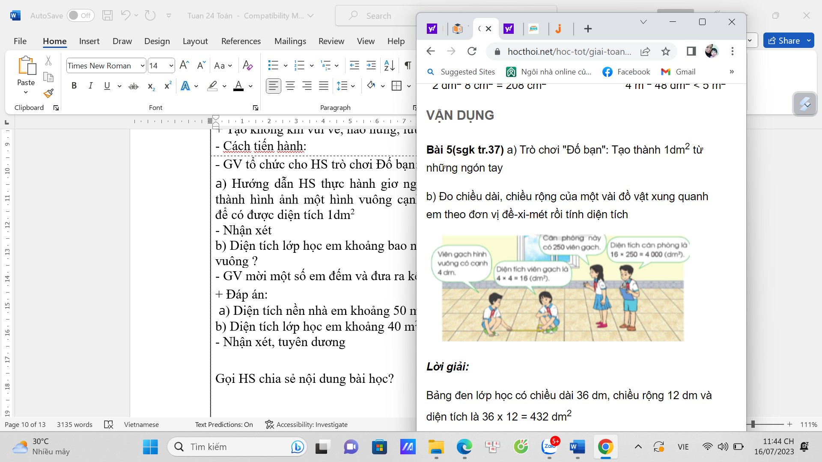  - Yêu cầu HS thảo luận với bạn đo chiều dài và chiểu rộng của 1 số đồ vật trong lớp học theo đơn vị đo dm² rồi tính diện tích  - Gọi HS nêu kết quả  Nhận xét  Giờ học hôm nay chúng học những nội dung gì?  Nhận xét giờ học | - HS tham gia thực hiện theo sự hướng dẫn của GV  - HS đọc  HS thảo luận nhóm 2  + Bảng đen lớp học có chiều dài 36 dm, chiều rộng 12 dm và diện tích là 36 x 12 = 432 dm²  + Mặt bàn có chiều dài 12 dm, chiều rộng 8 dm và diện tích là 12 x 8 = 96 dm²  - Lắng nghe, rút kinh nghiệm.  + Đề xi mét vuông là diện tích của hình vuông có cạnh dài 1dm  + Đề - xi -mét vuông viết tắt là dm²  + 1dm² = 100cm²  1m² = 100dm².
* Bổ sung sau tiết dạy
................................................................................................................................
................................................................................................................................
................................................................................................................................

